

**Integrantes**

**Dominguez Rasgado Miguel Ángel**

**Gomez Castillo Diana**

**Gomez Castillo Juan**

**Romero Marcos Jose Francisco**

**Valdiviezo Hernandez Venus Abisag**

**Saures Guillén Wilfrido**

|  |
| --- |
| **DEMOSTRAR Y VALIDAR EL SPRINT**  **INSTITUTO TECNOLÓGICO**  **DE MINATITLÁN** |
| Aplicación para la Administración y Control de Sistemas de Datos  **ACCSE** |
| Gestión de proyectos de software |
|  |





# **Entradas**

**EQUIPO PRINCIPAL SCRUM**

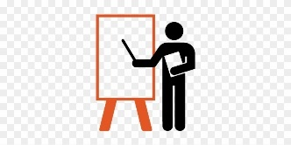**SCRUM MASTER:**

**Wilfrido Saures Guillén**

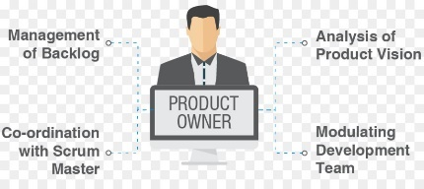**PRODUCT OWNER**

**Juan Gómez Castillo**



**DEVELOPMENT TEAM**

**Diana Gómez Castillo**

**Venus Abisag Valdiviezo Hernández**

**José Francisco Romero Marcos**

**Miguel Ángel Rasgado Domínguez**

**SALIDAS DE DEMOSTRAR Y VALIDAR EL SPRINT**

Se ha procedido a demostrar y validar el Sprint previo verificando los criterios de aceptación por cada Historia de Usuario, en este 5° Sprint se han determinado 2 Épicas:



Herramientas

**REUNIÓN DE RETROSPECTICA DEL SPRINT**

La reunión de retrospectiva del sprint es un elemento importante del framework de “inspección-adaptación” de Scrum y es el último paso en un sprint. Todos los miembros del Equipo Scrum asisten a la reunión, misma que organiza y modera el Scrum Master. Se recomienda que asista el Product Owner, aunque no es obligatorio. Un integrante del equipo se desempeña como secretario y documenta las discusiones y los elementos para acciones a futuro.

Los objetivos primordiales de la reunión son identificar tres elementos específicos:   
**• Las cosas que el equipo necesita seguir haciendo:**mejores prácticas. **• Las cosas que el equipo necesita empezar a hacer:**mejoras en el proceso.**• Las cosas que el equipo necesita dejar de hacer:**problemas de proceso

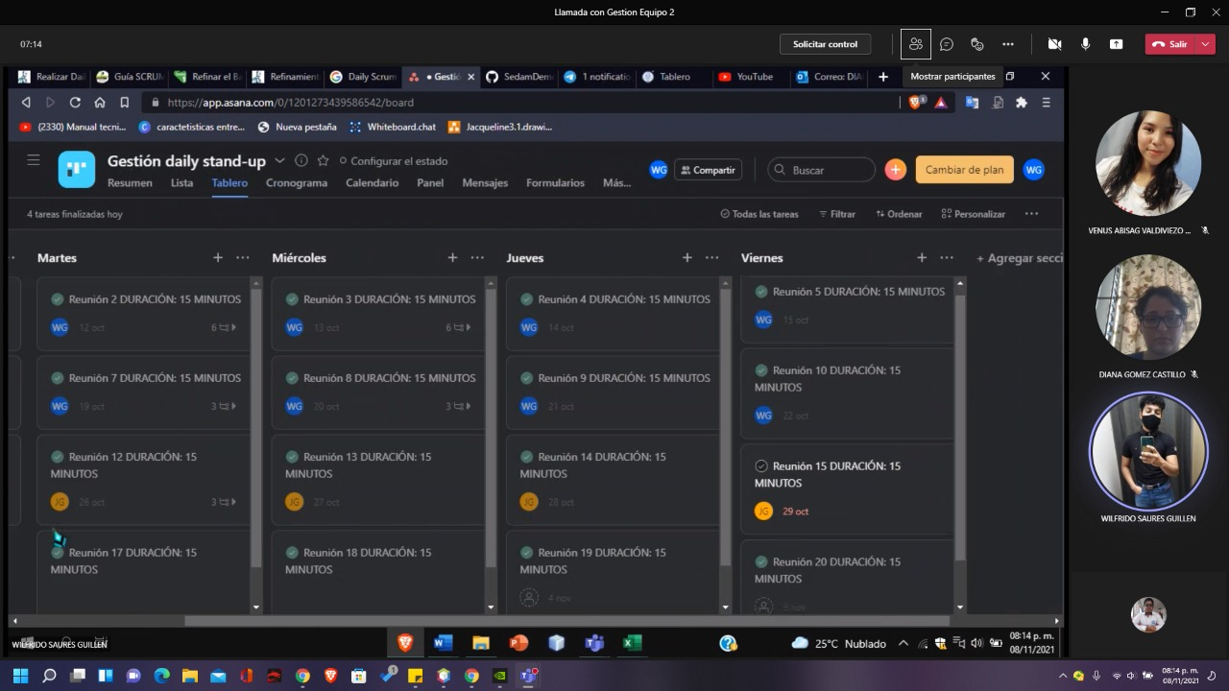

**SPEED BOAT**

**Técnica de retrospectiva “El Barco”**

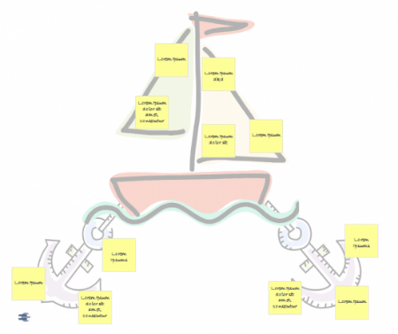Esta es una técnica muy divertida para reflexionar sobre oportunidades, riesgos y problemas que ha habido en el sprint.

**Software para la realización de la retrospectiva**

**MIRO.COM**

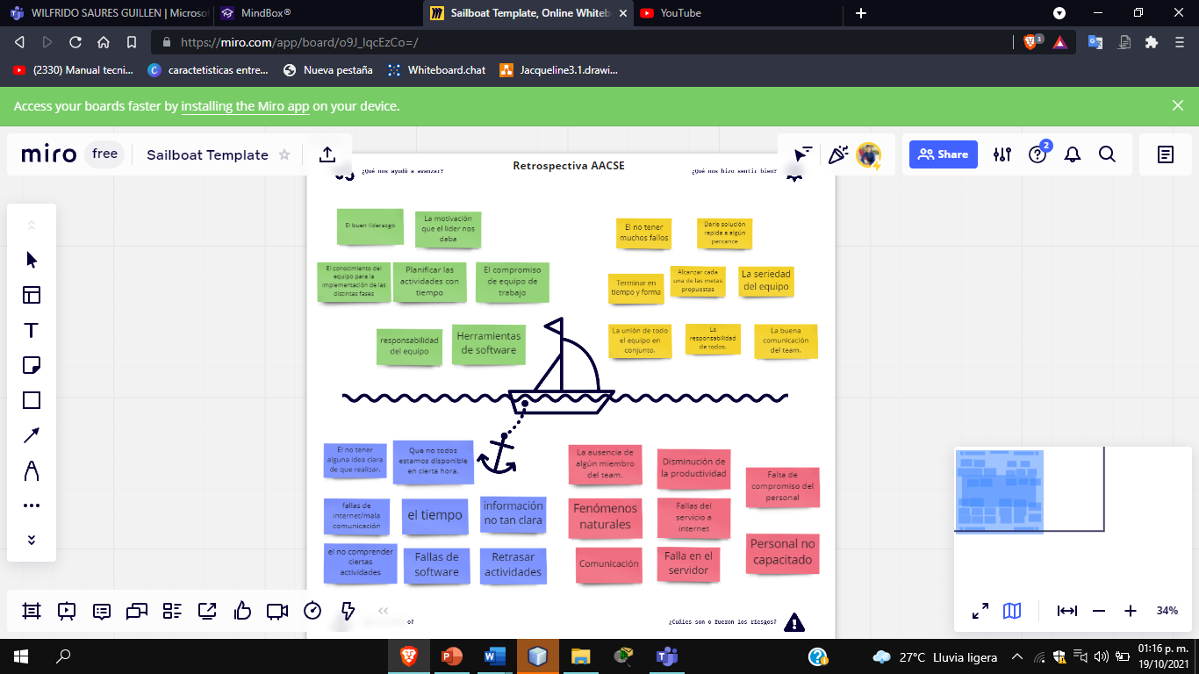

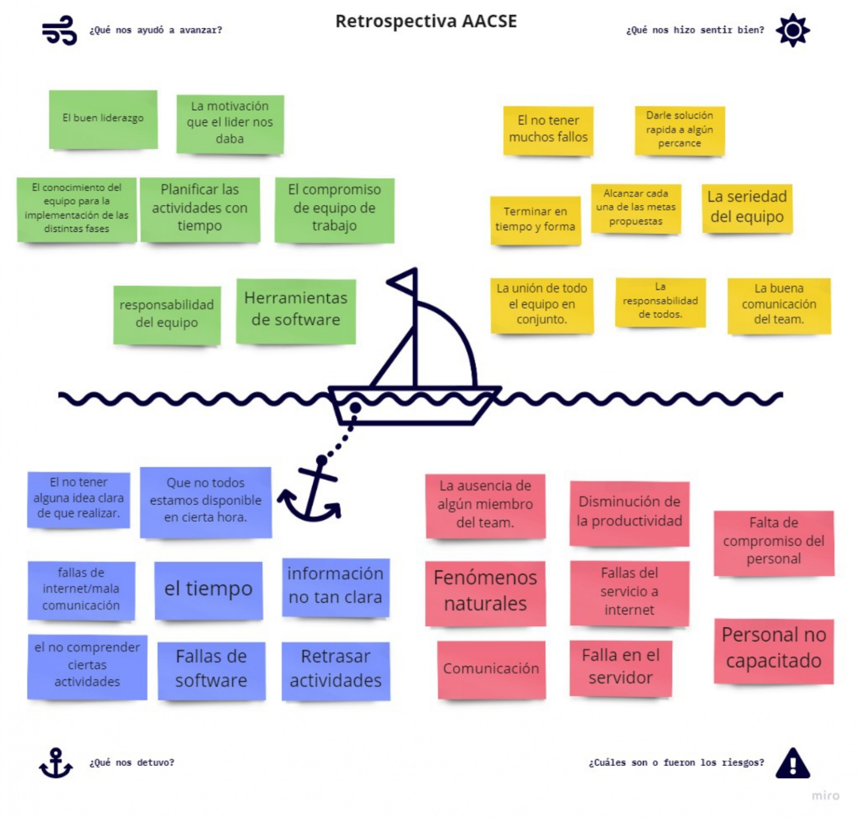**La técnica barco aplicada a nuestro proyecto.**

SALIDAS

**AGREED ACTIONABLE IMPROVEMENTS**

**Resultado de la retrospectiva**

* **Puntos a mejorar**
* La comunicación
* El ambiente de trabajo
* Participación de todo el equipo

**Acciones**

* Practicar la escucha activa
* Ser claro y conciso
* Realizar reuniones de manera regular
* Dar opinión a las ideas que se establezcan

**REQUERIMIENTOS NO FUNCIONALES**

* + Enviar correos electrónicos
  + Dejar acceder a personas externas sin autenticación
  + Servicios de traducción
  + Servicio de atención al cliente

**LECCIONES APRENDIDAS DEL EQUIPO SCRUM**

Se espera que el Equipo Scrum (equipo auto organizado y empoderado) aprenda de los errores cometidos durante el sprint y que estas lecciones aprendidas ayuden a mejorar su desempeño en futuros sprints. Estas lecciones aprendidas también pueden documentarse en las recomendaciones del Scrum Guidance Body para compartirse con otros equipos de Scrum.

1. *Predicción de la velocidad del equipo.*
2. *A los usuarios del tren se le hizo fácil y optimo el uso del software.*
3. *El ritmo de las iteraciones es muy veloz para las organizaciones.*
4. *Reunión retrospectiva es muy importante.*
5. *Todo es cuestión de apoyo de equipo para ser un equipo sólido en el uso de la meto logia Scrum.*